Cuadernillo de trabajo

Estrategias para trabajar la expresión escrita para mejorar la calidad de la producción de textos

Docente: Irma Espinoza N.

Identificación del alumno
Nombre: ____________________________________________________________
Curso y edad

Nombre del establecimiento
____________________________________________________________
Dirección
____________________________________________________________

Practica la expresión escrita en casa
Fecha: _______________________________________________________
Completa los siguientes refranes:
- Mejor pájaro en la mano _______________________________________________________
- Tal palo _______________________________________________________
- A caballo regalado _______________________________________________________
- Perro que ladra _______________________________________________________
- No por mucho madrugar amanece________________________________________________
- Casa de herrero _______________________________________________________
- Quien te quiere _______________________________________________________
- Ojo por ojo _______________________________________________________
Escribe las palabras que faltan para que el texto este completo.
Hoy me __________________me lave mi cara, los dientes y tome desayuno para luego irme al ______________________. Mis compañeros de curso me estaban esperando muy contentos porque justo es día era mi ___________________, me trajeron muchos __________________que yo recibí con mucho entusiasmo.
Al llegar a casa en la tarde mí __________________ me estaba esperando con una gran _____________________ que llegue a llorar de la _________________. Mi ______________me dio un fuerte abrazo y me dijo que yo era su mayor________________ porque era un hijo ejemplar.
Al llegar la ________________ me fui a la cama muy contento porque había sido el cumpleaños más emocionante de mi _________________.

Fecha: ____________________________________________________
Escribe el sinónimo de las siguientes palabras
Entorpecer: ______________________
Atropellar: _______________________
Instruir: _________________________
Inteligente: _______________________
Apoyar: __________________________
Reunir: __________________________
Simplificar: _______________________
Obtener: _________________________
Describe al siguiente personaje con la mayor cantidad de datos que puedas obtener de su imagen comenzando desde sus rasgos físicos, vestimenta, hasta sus características personales que creas que tiene, según tu criterio.
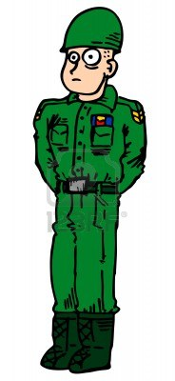
________________________________________________________________________________________________________________________________________________________________________________________________________________________________________________________________________________________________________________________________________________________________________________________________________________________________________________________________________________________________________________________________________________________________________________________________________________________________________________________________________________________________________________________________________________________________________________________________________________________________________________________________________________________
Fecha: ______________________________________________________
Con las palabras dadas a continuación formule oraciones que estime más convenientes:
Ejemplo:
Tomar - Salón - té
María estaba en el SALÓN, donde iba a TOMAR un TÉ.
Escribir – lápiz – cuaderno

Antonia – Soñar – Dormitorio

Reloj – Pared – bonito

Computador – tarea- Profesor

Baile – Vestido – Amigo

Mesa – comida – novios

Fecha: _______________________________________________________
A partir de la lectura dibuje al personaje que se describe.
Él es un profesor que sabe mucho de la vida, ha estudiado en muchas universidades diferentes formas de enseñar a los niños como aprender matemática, esté un poquito subido de peso, pero siempre está lleno de mucha vitalidad. Dice que los estudios son fundamentales en la vida de un profesor, ya que nunca – menciona- se debe dejar de aprender.
ÉL es amante de la pedagogía y dice que sin ella, no sabe que hubiese sido de su vida, ya que desde pequeño le gusto enseñar a sus compañeros.
Hoy es profesor de un colegio de campo, donde siempre debe ir bien abrigado porque en ese lugar hace mucho frio.

Fecha: _______________________________________________________
Describe la imagen con palabras claras con la intención de que el que lea lo que escribiste pueda imaginarse los que estas describiendo.
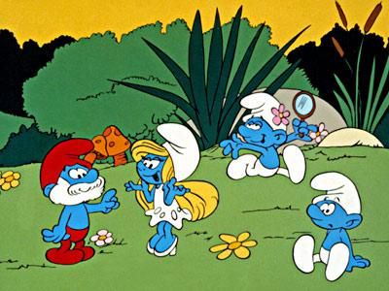

________________________________________________________________________________________________________________________________________________________________________________________________________________________________________________________________________________________________________________________________________________________________________________________________________________________________________________________________________________________________________________________________________________________________________________________________________________________________________________________________________________________________________________________________________________________________________________________________________________________________________________________________________________________________________________________________________________________________________________________________________________________________________________________________________________________________________________________________________________________________________________________________________________________________________________
Fecha: ______________________________________________________
Escribe la historia que cuenta esta imagen
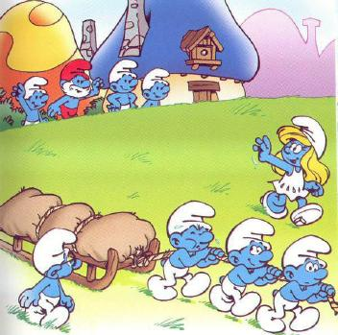

________________________________________________________________________________________________________________________________________________________________________________________________________________________________________________________________________________________________________________________________________________________________________________________________________________________________________________________________________________________________________________________________________________________________________________________________________________________________________________________________________________________________________________________________________________________________________________________________________________________________________________________________________________________________________________________________________________________________________________________________________________________________________________________________________________________________________________________
Fecha: _______________________________________________________
Imagina que vas a presentar a una compañera a tus padres y quieres que ellos se lleven la mejor impresión de tu mejor amiga. ¿Para qué tus padres se lleven una buena impresión de tu amiga? ¿Qué dirías de ella en tu casa?
Describe lo que dirías a tus padres de tu amiga.


____________________________________________________________________________________________________________________________________________________________________________________________________________________________________________________________________________________________________________________________________________________________________________________________________________________________________________________________________________________________________________________________________________________________________________________________________________________________________________________________________________________________________________________________________________________________________________________________________________________________________________________________________________________________________________________________________________________________________________________________________________________________________________________________
Fecha: _______________________________________________________
Según la imagen crea una noticia que tenga estrecha relación con la imagen presentada.



